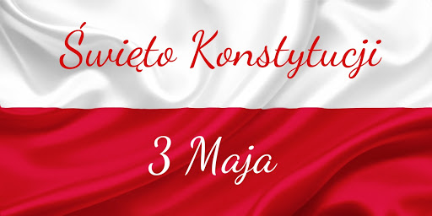

**Święto Konstytucji 3 Maja**

*„Trzeci Maja radością wiosenną  
wszystkich ludzi dziś w Polsce powitał,  
Sztandarami biało-czerwonymi  
umaiła się Rzeczpospolita.”*

3 maja 1791r. została uchwalona ustawa**, która przeszła do historii jako Konstytucja 3 Maja.** Jej właściwa nazwa to Ustawa Rządowa z dnia 3 maja, regulująca ustrój prawny Rzeczypospolitej Obojga Narodów. Konstytucja ta została uchwalona przez Sejm Czteroletni i obowiązywała tylko przez 14 miesięcy.

Święto Konstytucji 3 Maja w Polsce obchodzone było od 1919 roku, potem zostało zniesione, zaś w 1990 roku, przywrócone.